XXX

测试方案

建设单位：济南智慧城市运营服务有限公司
承建单位：神思电子技术股份有限公司

2024年6月
修改记录
起 草 人： | 日期：2024.06.06 |  | 版本：V1.0.0
修 改 人：柳军国 | 日期：2024.06.14 |  | 版本：V1.0.1
修改原因：
修改章节：
修 改 人： | 日期： |  | 版本：
修改原因：
修改章节：
修 改 人： | 日期： |  | 版本：
修改原因：
修改章节：
修 改 人： | 日期： |  | 版本：
修改原因：
修改章节：
修 改 人： | 日期： |  | 版本：
修改原因：
修改章节：
审批记录
校对审核人签名： |  | 日期：
批准人签名： |  | 日期：

目录
第一章 概述 1
1.1 编写目的 1
1.2 读者对象 1
1.3 项目背景 1
1.4 测试目标 1
1.5 参考资料 2
第二章 测试计划 3
2.1 测试准备 3
2.1.1 测试环境 3
2.1.2 测试人员 3
2.1.3 测试任务和进度 4
2.2 测试数据 4
2.3 测试策略 4
2.4 测试通过准则 5
第三章 软件结构介绍 6
3.1 概述 6
3.2 整体功能模块介绍 6
3.3 整体功能模块关系图 6
3.4 系统外部接口功能模块关系图 9
3.5 系统内部接口功能模块关系图 9
第四章 单元功能测试用例 10
第五章 集成功能测试用例 11
5.1 系统外部接口测试 11
5.1.1 与超融合系统接口测试 11
5.1.2 与雪亮视频系统接口测试 11
5.2 系统内部接口测试 12
5.2.1 大屏调用PC端接口测试 12
第六章 系统测试用例 14
6.1 病毒测试 14
6.2 用户界面测试 14
6.2.1 用户界面测试用例1 14
6.2.2 用户界面测试用例2 15
6.3 性能测试 16
6.3.1 性能测试用例1 16
6.4 强度测试 17
6.4.1 强度测试用例1 17
6.5 容量测试 18
6.5.1 容量测试用例1 18
6.6 配置测试 19
6.6.1 配置测试用例1 19
6.7 安装测试 20
6.7.1 安装测试用例1 20
6.8 安全测试 21
6.8.1 安全测试用例1 21
6.8.2 安全测试用例2 22
6.8.3 安全测试用例3 23
6.9 回归测试 24
6.9.1 回归测试用例1 24
第七章 追溯表 26
图目录
图 3.3-1 大屏功能模块关系图 7
图 3.3-2 PC端功能模块关系图 8
图 3.4-1 系统外部接口功能模块关系图 9
图 3.5-1 系统内部接口功能模块关系图 9
表目录
表 2.1.1-1 服务器环境 3
表 2.1.1-2 客户端环境 3
表 2.1.1-3 网络环境 3
表 2.1.3-1 测试任务和进度 4
表 3.2-1 整体功能模块介绍 6
表 5.1.1-1 超融合系统接口测试 11
表 5.1.2-1 雪亮视频接口测试 11
表 5.2.1-1 大屏调用PC端接口测试 12
表 6.1-1 病毒测试 14
表 6.2.1-1 用户界面测试用例1 14
表 6.2.2-1 用户界面测试用例2 15
表 6.3.1-1 性能测试用例1 16
表 6.4.1-1 强度测试用例1 17
表 6.5.1-1 容量测试用例1 18
表 6.6.1-1 配置测试用例1 19
表 6.7.1-1 安装测试用例1 20
表 6.8.1-1 安全测试用例1 21
表 6.8.2-1 安全测试用例2 22
表 6.8.3-1 安全测试用例3 23
表 6.9.1-1 回归测试用例1 24

概述

编写目的
1）本测试方案基于项目计划，定义测试目标、接收标准、发布标准、测试进度和测试最终的交付物，并且与项目组达成一致协议。
2）本方案对测试环境、参与测试的人员、测试工具进行确定，对所采用的测试策略进行定义，是整个项目测试的依据。

读者对象
软件开发项目管理者、软件工程师、系统维护工程师、测试工程师等。

项目背景

测试目标
测试目标是确保软件的质量和稳定性，满足《需求规格说明书》中的功能、性能需求。

参考资料
《需求规格说明书》。

测试计划

测试准备

测试环境
服务器环境：
表 2.1.1-1服务器环境
服务器名称 | 服务器型号 | 配置 | 操作系统 | 应用软件版本
 | 麒麟 | CPU:8C|内存：16G|硬盘：200G | 银河麒麟服务器版 | V10
 | 麒麟 | CPU:8C|内存：16G|硬盘：200G | 银河麒麟服务器版 | V10
客户端环境：
表 2.1.1-2客户端环境
客户端名称 | 机器型号 | 配置 | 操作系统 | 应用软件版本
测试电脑 | T-1 | CPU:8C|内存：8G|硬盘：1T | 统信 | V10
网络环境：
表 2.1.1-3网络环境
服务器 | IP | 帐户 | 责任人 | 备注
 |  | root |  | 无
 |  | root |  | 无

测试人员
1、测试负责人（柳军国）
为测试项目提供总体方向，制定测试计划、征集并监督测试人员、申请系统资源，控制和跟踪测试进度。
2、测试人员（周晓荣、凌桂婷）
（1）对被测软件的详细了解、分解测试需求、编写测试用例。
（2）负责测试执行和记录结果。
（3）跟踪bug解决情况。
（4）汇报工作进程及测试结果。

测试任务和进度
表 2.1.3-1测试任务和进度
测试阶段 | 任务 | 工作量估计 | 人员分配 | 时间
测试环境搭建 | 搭建测试环境，包括：硬件环境，BUG管理工具，项目安装。 | 3人/天 | 凌桂婷 | 2024年6月6日
编写测试用例并评审通过 | 根据需求说明书，概要设计，编写出测试用例。 | 4人/天 | 凌桂婷 | 2023年6月11日
功能测试 | 功能测试和业务是否达到设计要求。 | 8人/天 | 凌桂婷、周晓荣 | 2024年6月11日 - 2024年6月19日
压力测试 | 测试系统在特定硬件环境中的性能，稳定性等指标是否达到要求。 | 3人/天 | 周晓荣。 | 2024年6月19日
安全测试 | 测试系统安全是否符合要求。 | 3人/天 | 周晓荣。 | 2024年6月19日
提交测试报告 | 根据项目进度计划，编写阶段性的测试报告。 | 2人/天 | 周晓荣 | 2024年6月21日

测试数据
以客户单位具体的业务规则和《交通安全专题招标文件》、《需求规格说明书》，参考《设计说明书》、《概要设计说明书》和《详细设计说明书》中规定的运行限制，设计测试用例，作为整个交通安全专题的测试数据。

测试策略
对交通安全专题进行系统测试，系统测试目的是在于验证软件的功能和性能及其他特性是否与用户的要求一致，主要是下列类型的测试：
1、用户界面测试：测试用户界面是否具有导航性、美观性、行业或公司的规范性、是否满足设计中要求的执行功能。
2、性能测试：测试相应时间、事务处理效率和其他时间敏感的问题。
3、强度测试：测试资源（内存、硬盘）敏感的问题。
4、容量测试：测试大量数据对系统的影响。
5、容错测试：测试软件系统克服软件、硬件故障的能力。
6、安全性测试：测试软件系统对非法侵入的防范能力。
7、配置测试：测试在不同网络、服务器、工作站的不同软硬件配置条件下，软件系统的质量。
8、安装测试：确保软件系统在所有可能情况下的安装效果和一旦安装之后必须保证正确运行的质量。

测试通过准则
1.需求实现率达到100%。
2.测试覆盖率达到100%。
3.发现BUG的故障定级有为“致命”或者“严重”的，定为FAIL，不通过。
4.发现BUG的故障定级有为“一般”，并且数量在2个或2个以上的，定为FAIL，不通过。
5.发现BUG的故障定级为“提示”且仅有“提示”的，暂未发现问题的，定为PASS，通过。

软件结构介绍

概述
交通安全专题包括交通安全专题大屏系统、交通安全专题PC端系统2部分。

整体功能模块介绍
表 3.2-1整体功能模块介绍
序号 |  | 系统名称 | 子系统 | 备注
1
2
3
4
5
6
7
8
9
10
11

整体功能模块关系图
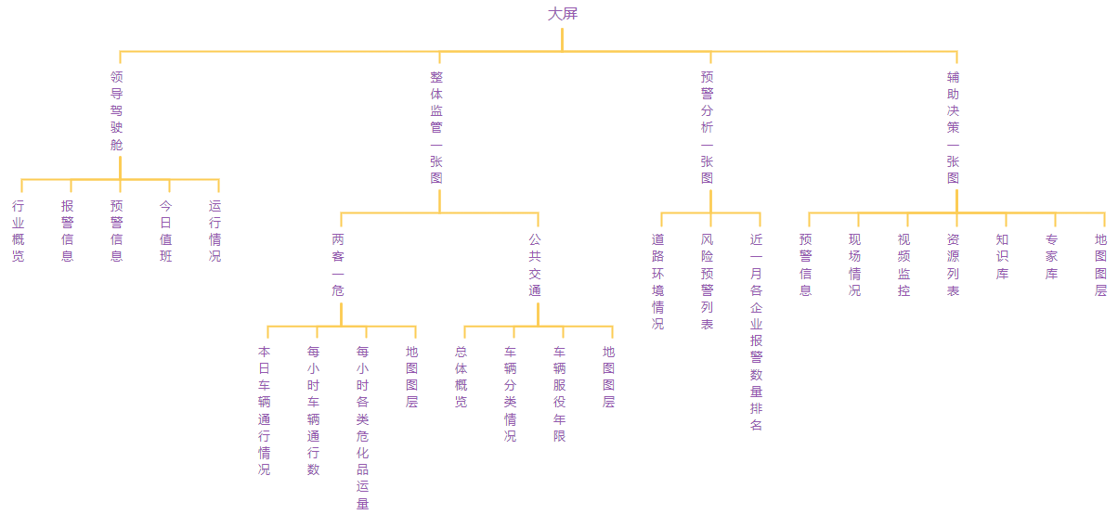
图 3.3-1大屏功能模块关系图
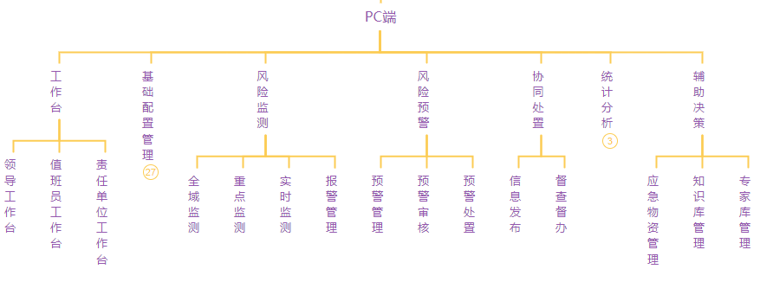
图 3.3-2PC端功能模块关系图

系统外部接口功能模块关系图
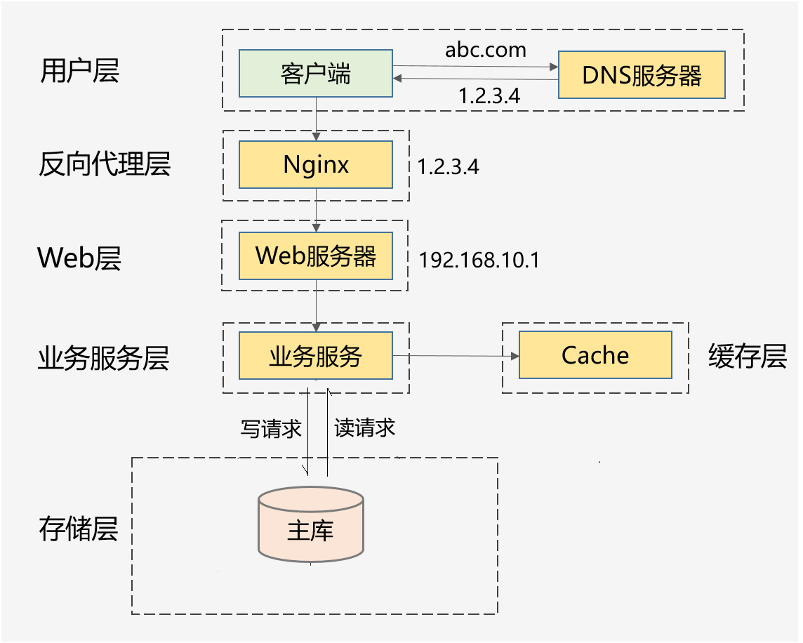
图 3.4-1系统外部接口功能模块关系图

系统内部接口功能模块关系图
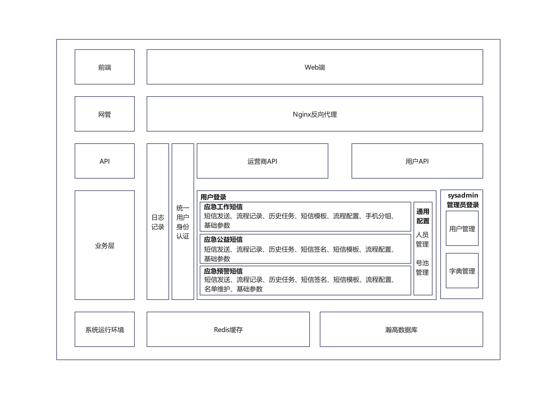
图 3.5-1系统内部接口功能模块关系图

单元功能测试用例
详见《软件测试用例》。

集成功能测试用例

系统外部接口测试

与超融合系统接口测试
表 5.1.1-1超融合系统接口测试
DPXT-001:车辆信息及定位
测试目的：
在系统地图上展示车辆定位并可以查看车辆详情。
测试条件：
地图展示车辆所在位置，点击对应车辆图表可显示车辆详情。
测试过程 :
1、地图功能，地图用于展示车辆在地图上打点，作为页面的底图。
2、搜索查询条件功能，设置在页面的最上方，按车牌号进行查询。
3、数据展示功能。
【注意：点击地图上的某个打好点的车辆图标，也会弹出查看页面的该车辆的数据】。
期望结果:
1、地图正常显示各类型车辆点位，点击车辆图表能展示车辆准确的详情信息。
测试结果：地图正常展示车辆点位，并且车辆信息也可正常展示，通过。
说明：/ | 日期：2024.06.13
说明：/ | 测试人签字：凌桂婷

与雪亮视频系统接口测试
表 5.1.2-1雪亮视频接口测试
DPXT-009: 视频监控模块
测试目的：
验证视频监控模块展示效果。
测试条件：
具备视频数据。
测试过程 :
打开大屏系统-视频监控模块，展示监控信息。
期望结果:
视频监控正确展示。（分两部分展示，第一部分为地图展示行政区划内所有视频点位并且点击视频可以正常展示视频；第二部分为辅助决策模块显示预警点周边视频监控资源）。
测试结果：视频正常播放，通过。
说明：/ | 日期：2024.06.13
说明：/ | 测试人签字：凌桂婷

系统内部接口测试

大屏调用PC端接口测试
表 5.2.1-1大屏调用PC端接口测试
DPXT-002:通行情况模块
测试目的：
验证车辆通行情况展示效果。
测试条件：
具备车辆定位数据。
测试过程 :
打开大屏系统-两客一危模块，展示车辆通行情况。（通行情况包括通行车辆数、分时段展示车辆通行情况、非类展示危运车辆、旅游包车、班线客车详细各项指标。）
期望结果:
通行车辆数与分时段统计数量保持一致。分类展示的指标如通行数之和需要与总数保持一致，且外地车辆与本地车辆数据也应正确。
测试结果：各项数值均正确，通过。
说明：/ | 日期：2024.06.14
说明：/ | 测试人签字：凌桂婷

系统测试用例

病毒测试
表 6.1-1病毒测试
BDT-001:病毒扫描测试
测试目的：
验证没有病毒。
测试条件：
系统正常访问。
测试过程 :
打开杀毒软件，对全盘进行查毒扫描。
期望结果:
系统正常。
测试结果：通过。
说明：/ | 日期：2024.06.19
说明：/ | 测试人签字：周晓荣

用户界面测试

用户界面测试用例1
表 6.2.1-1用户界面测试用例1
DPXT-002:大屏页面测试
测试目的：
验证大屏展示效果。
测试条件：
数据接口正常。
测试过程 :
打开大屏系统，对大屏上的各个功能进行点击操作。
期望结果:
大屏页面功能正常展示。
测试结果：通过。
说明：/ | 日期：2024.06.14
说明：/ | 测试人签字：周晓荣

用户界面测试用例2
表 6.2.2-1用户界面测试用例2
DPXT-002:PC端首页测试
测试目的：
验证PC端首页展示效果。
测试条件：
数据接口正常。
测试过程 :
打开PC端系统-首页模块，对首页上的各个功能进行点击操作。
期望结果:
PC端系统-首页信息展示正确。
测试结果：通过。
说明：/ | 日期：2024.06.15
说明：/ | 测试人签字：周晓荣

性能测试

性能测试用例1
表 6.3.1-1性能测试用例1
XNCS-001:大数据量测试
测试目的：
1、测试大屏系统相关报警数据查询速度。
2、测试PC端系统-报警管理，大数据查询速度。
测试场景设计：
向报警表中导入100万报警数据：1、大屏系统首页测试报警数据加载速度；2、PC端系统-报警管理中测试查询速度。
测试工具：
Jmeter。
测试过程 :
模拟百万数据导入报警表中。
1、打开大屏系统首页，测试报警数据加载速度；
2、打开PC端系统-报警管理页面：1）测试页面打开速度；2） 输入查询条件，测试查询速度。
期望结果:
1、大屏系统百万报警数据加载速度不超过3s。
2、PC端系统-报警管理页面查询速度不超过3s。
测试结果：通过。
说明：/ | 日期：2024.06.16
说明：/ | 测试人签字：凌桂婷

强度测试

强度测试用例1
表 6.4.1-1强度测试用例1
XNCS-002:压力测试
测试目的：
测试PC端系统登录接口的压力。
测试条件：
系统中创建100测试用户，测试PC端系统登录接口并发压力。
并发数达到100，服务器资源消耗CPU使用率低于75%，内存使用率低于70%
且不存在泄露情况。
测试工具：
Jmeter。
测试过程 :
1、分别模拟50用户、100用户同时登录（设置集合点），测试登录接口的并发能力，记录响应速度、访问成功率。
2、不设集合点，并发100个用户，持续运行5分钟，测试登录接口并发能力，记录响应速度、访问成功率，并记录CPU、内存的使用率。
期望结果:
并发数达到100，服务器资源消耗CPU使用率低于75%，内存使用率低于70%
且不存在泄露情况。
测试结果：成功。
说明：测试环境配置有限，测试结果有误差。于生产环境测试正常。 | 日期：2024.06.16
说明：测试环境配置有限，测试结果有误差。于生产环境测试正常。 | 测试人签字：凌桂婷

容量测试

容量测试用例1
表 6.5.1-1容量测试用例1
XNCS-002:压力测试
测试目的：
测试PC端系统登录接口的压力。
测试条件：
系统中创建100测试用户，测试PC端系统登录接口并发压力。
并发数达到100，服务器资源消耗CPU使用率低于75%，内存使用率低于70%
且不存在泄露情况。
测试工具：
Jmeter。
测试过程 :
1、分别模拟50用户、100用户同时登录（设置集合点），测试登录接口的并发能力，记录响应速度、访问成功率。
2、不设集合点，并发100个用户，持续运行5分钟，测试登录接口并发能力，记录响应速度、访问成功率，并记录CPU、内存的使用率。
期望结果:
并发数达到100，服务器资源消耗CPU使用率低于75%，内存使用率低于70%
且不存在泄露情况。
测试结果：成功。
说明：测试环境配置有限，测试结果有误差。于生产环境测试正常。 | 日期：2024.06.17
说明：测试环境配置有限，测试结果有误差。于生产环境测试正常。 | 测试人签字：凌桂婷

配置测试

配置测试用例1
表 6.6.1-1配置测试用例1
XNCS-002:压力测试
测试目的：
测试PC端系统登录接口的压力。
测试条件：
系统中创建100测试用户，测试PC端系统登录接口并发压力。
并发数达到100，服务器资源消耗CPU使用率低于75%，内存使用率低于70%
且不存在泄露情况。
测试工具：
Jmeter。
测试过程 :
1、分别模拟50用户、100用户同时登录（设置集合点），测试登录接口的并发能力，记录响应速度、访问成功率。
2、不设集合点，并发100个用户，持续运行5分钟，测试登录接口并发能力，记录响应速度、访问成功率，并记录CPU、内存的使用率。
期望结果:
并发数达到100，服务器资源消耗CPU使用率低于75%，内存使用率低于70%
且不存在泄露情况。
测试结果：成功。
说明：测试环境配置有限，测试结果有误差。于生产环境测试正常。 | 日期：2024.06.17
说明：测试环境配置有限，测试结果有误差。于生产环境测试正常。 | 测试人签字：凌桂婷

安装测试

安装测试用例1
表 6.7.1-1安装测试用例1
AZT-001:安装测试
测试目的：
验证安装过程。
测试条件：
服务器准备完成。
测试过程 :
按照部署过程对系统进行安装操作。
期望结果:
系统安装成功并能正常访问。
测试结果：通过。
说明：/ | 日期：2024.06.18
说明：/ | 测试人签字：周晓荣

安全测试

安全测试用例1
表 6.8.1-1安全测试用例1
AQCS-001:密码安全
测试目的：
测试密码安全性。
测试条件：
密码规则：
1、密码需由8-20位数字、字母 (区分大小写) 、特殊字符组合而成，需包含3种以上组合 (大小写、数字字母、特殊字符)。
2、密码中不能包含用户名。
3、密码中需要进行敏感词过滤 （忽略大小写，shensi、sdses、jnny、jnrl、jnrd、sdgh、nygc、ntjt、cszm ）。
4. 定期更改密码：系统登录时强制用户定期更改密码。
5. 禁用密码重用： 阻止用户在短期内多次使用相同的密码。
6. 安全存储：存储密码时应使用强大的加密算法。
7. 登录尝试限制：在达到一定次数的失败尝试后，账户应被锁定一段时间。
8. 多因素身份验证（MFA）： 推荐启用多因素身份验证，以增加账户安全性。
9. 密码传输安全： 确保在网络上传输密码时使用安全的协议。
测试工具：
360浏览器。
测试过程 :
1、根据密码安全规则检查密码合法性：包括新建用户、密码重置、个人中心-修改密码、系统登录时密码、超级管理员密码。
2、PC端系统登录，短时间内多次登录失败。
3、短时间多次使用相同密码登录。
4、安全存储检查。
5、多因素身份验证、密码传输安全检查。
期望结果:
符合密码安全规则。
测试结果：多因素身份验证、限制短时间多次使用相同密码登录功能延期解决。
说明：/ | 日期：2024.06.19
说明：/ | 测试人签字：周晓荣

安全测试用例2
表 6.8.2-1安全测试用例2
AQCS-002:安全扫描
测试目的：
测试系统安全。
测试条件：
大屏系统、PC端系统运行正常。
提供完整的开发源码。
测试工具：
源码扫描。
测试过程 :
对系统源码进行漏洞扫描。
期望结果:
不存在中高危漏洞。
测试结果：通过。
说明：源码扫描正常。 | 日期：2024.06.19
说明：源码扫描正常。 | 测试人签字：凌桂婷

安全测试用例3
表 6.8.3-1安全测试用例3
AQCS-003:springboot检查
测试目的：
检查使用的springboot版本是否符合安全要求。
测试条件：
系统Springboot版本符合安全要求：
3.0.x版本升级到3.0.7及以上版本。
2.7.x版本升级到2.7.12及以上版本。
2.6.x版本升级到2.6.15及以上版本。
2.5.x版本升级到2.5.15及以上版本。
测试工具：
人工核对源码中调用的springboot版本。
测试过程 :
检查源码中调用springboot的版本，与安全版本进行核对。
期望结果:
调用springboot版本在安全范围内。
测试结果：成功。
说明：/ | 日期：2024.06.19
说明：/ | 测试人签字：凌桂婷

回归测试

回归测试用例1
表 6.9.1-1回归测试用例1
DPXT-002:大屏页面测试-系统多次更新后持续测试
测试目的：
验证大屏展示效果。
测试条件：
数据接口正常。
测试过程 :
在系统更新后，打开大屏系统，对大屏上的各个功能进行点击操作。
期望结果:
大屏页面功能正常展示。
测试结果：通过。
说明：/ | 日期：2024.06.19
说明：/ | 测试人签字：周晓荣

追溯表
表 7-1 追溯表
测试用例标识号
需  求  标  示  号 | DPXT-001 | DPXT-002 | AZT-001 | 正常
需  求  标  示  号 | XNCS-001 | XNCS-002 | AQCS-001 | 正常

